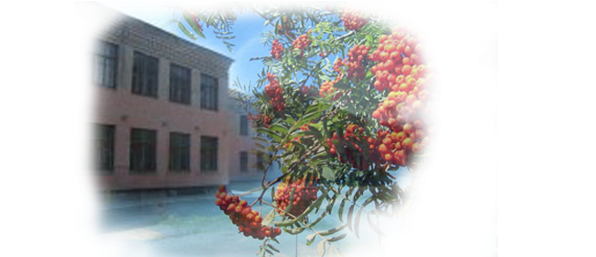

У 2013/2014 н.р. робота НВК «ЗОШ І-ІІІ ступенів, гімназія» № 5 була спрямована на виконання Законів України «Про освіту», «Про загальну середню освіту», «Про охорону дитинства», Концепції загальної середньої освіти, Концепції профільного навчання, Національної доктрини розвитку освіти ХХІ століття, Національної стратегії розвитку освіти в Україні на період до 2021 року, реалізацію державних, регіональних та міських програм у галузі освіти, інших чинних законодавчих та нормативних документів.
Особлива увага приділялась реалізації особистісно орієнтованого підходу до навчання, виховання і розвитку учнів через оновлення змісту освіти та впровадження нових освітніх технологій на всіх ступенях навчання, створення сприятливих умов для реалізації нових Державних стандартів початкової, базової та повної загальної середньої освіти, індивідуального розвитку особистості.
Навчальний заклад здійснював свою діяльність відповідно до Статуту. Навчально-виховний процес відбувався в одну зміну.

Стан і розвиток шкільної мережі
На початок навчального року в НВК було укомплектовано 15 класів: 6 – школи І ст. (1-4 кл.), 6 – ІІ ст. (5-9 кл.), 3 – ІІІ ст. (10-11 кл.) та в них навчалося 342 учні. Протягом 2013-2014 н.р. з навчального закладу вибуло 5 учнів: в межах району - 2 учні, міста - 3. Прибуло 7 учнів. На кінець навчального року в навчальному закладі нараховується 344 учні. Випущено з 9 класу 24 учні, 11-х класів -38 учнів.
Мова навчання – українська. Середня наповнюваність класів – 23 учні, що в порівнянні з попередніми роками залишиється незмінним.
Гімназія здійснює підготовку за суспільно-гуманітарним напрямом, економічний профіль. З метою підготовки учнів початкової ланки до навчання в гімназійних класах, за рахунок варіативної складової робочого навчального плану упроваджені курси за вибором з економіки: «Абетка юного споживача» (1 кл.) та «Цікава економіка» (2-4 кл.). В 5-9 класах вивчалися курси «Подорож у світ економіки» (5-6кл.), «Основи раціонального споживання» (7кл.), «Основи економіки» (8-9кл.). З метою поглиблення знань з економіки, формування в учнів економічних компетентностей у 10 класі впроваджені курси за вибором «Фінансова грамотність», «Основи споживчих знань» та в 11-х класах – «Власна справа», «Основи споживчих знань».
Профільним навчанням було охоплено 64 учні старшої школи (10-11 кл.), що складало 19 % від загальної кількості.
У 2013/2014 н.р. в НВК за індивідуальною формою навчалося 2 учні, які за станом здоров’я не могли відвідувати НВК: Ковальчук Дарія Сергіївна (4-А кл.) та Порошина Світлана Юріївна (11-А кл.).
Індивідуальне навчання здійснювалося з урахуванням індивідуальних особливостей дітей, їх здібностей і потреб. Вчителі-предметники своєчасно розробили індивідуальні програми з кожної навчальної дисципліни, у яких визначався зміст і обсяг матеріалу, що підлягав вивченню. Розклад занять був погоджений з батьками та затверджений директором НВК. Для проведення індивідуальних занять залучалися вчителі, які пройшли відповідну курсову перепідготовку, їх склад був затверджений наказом директора НВК. Кількість годин для організації навчання визначалася відповідно до Положення про індивідуальну форму навчання в загальноосвітніх навчальних закладах. Учителі-предметники відповідально ставилися до виконання своїх обов’язків. Класні керівники Нікіфорва Т.В. та Пузир Л.В. підтримували тісний зв'язок з батьками своїх вихованців.
Учні, які навчалися за індивідуальною формою навчання за результатами річного оцінювання виявили високий та достатній рівень навчальних досягнень з базових дисциплін та відповідно до рішення педагогічної ради Ковальчук Д. була переведена до 5 класу, Порошина С. випущена з НВК із врученням їй атестата про повну загальну середню освіту звичайного зразка.

Забезпечення обов’язковості загальної середньої освіти
(охоплення навчанням дітей шкільного віку)

На виконання статті 35 Закону України «Про освіту», статті 6 Закону України «Про загальну середню освіту освіту», статті 19 Закону України «Про охорону дитинства», Постанови Кабінету Міністрів України від 12.04.2000 р. № 646 «Про затвердження Інструкції з обліку дітей і підлітків шкільного віку», відповідно до річного плану роботи НВК на 2013-2014 н.р. у НВК було організовано роботу щодо охоплення навчанням дітей дошкільного та шкільного віку території обслуговування закладу та забезпечення їхніх прав на здобуття загальної середньої освіти.
У вересні 2013р. всі вчителі своєчасно провели роботу по уточненню списків, що дало можливість встановити місце навчання кожної дитини, яка проживає в мікрорайоні НВК. На підставі складених списків здійснено перевірку явки дітей і підлітків до загальноосвітніх навчальних закладів. Місце навчання тих учнів, які здобувають загальну середню освіту в інших навчальних закладах, було визначено на основі довідок, виданих даними закладами.
Проведено повторне уточнення списків дітей та підлітків шкільного віку та дітей 5-річного віку. Перевіркою встановлено, що на території обслуговування закладу, станом на 05.09.2013р. проживає 554 дитини дошкільного та шкільного віку, з них 288 дівчат.
Учні мікрорайону здобувають освіту в таких навчальних закладах:
- НВК «ЗОШ І-ІІІ ст.,гімназія» № 5 - 218
- Інші школи міста - 230
- НВО №1 - 18
- Ліцей-інтернат - 18
- Професійний ліцей - 5
- ПТУ,технікуми - 5
- Спеціальні заклади для дітей з розумовими вадами - 1
- ДНЗ - 41
- Вдома – 3
- закінчили школу-13
- інші ЗОШ ( за межами міста) -2
Усі діти території обслуговування закладу охоплені різними формами навчання. Так, за індивідуальною формою навчання здобувають освіту 3 дитини, з них навчаються в НВК «ЗОШ І-ІІІ ст., гімназія» № 5 - 2 дитини, ЗОШ І-ІІІ ст. № 6 - 1. Одна дитина навчається в Берездівській допоміжній школі-інтернаті. Позитивно позначається на якості навчання дітей, які потребують корекції фізичного розвитку, наявність відповідного програмного забезпечення. За програмою загальноосвітньої школи (скоригована) для дітей зі зниженим слухом навчалася учениця 11 - А класу НВК «ЗОШ І-ІІІ ст., гімназія» № 5 Порошина Світлана. Учні, які навчалися за індивідуальною формою, залучалися до позашкільної та позакласної діяльності.
Звіт про працевлаштування випускників 11 класів свідчить, що із загальної кількості випускників 2013 року ( всіх - 50 учнів), навчаються в ВНЗ -38, технікумах-6, ПТУ-5, працюють-1.
В НВК ведеться журнал щоденного обліку відвідування (пропусків) учнями навчальних занять, з’ясовуються причини їх відсутності на уроках. Результати даного контролю доводяться до відома батьків для подальшого вживання разом з ними дієвих заходів по залученню учнів до навчання. Питання відвідування (пропусків) учнями навчальних занять виносяться на наради при директорові та розглядаються на засіданні ради профілактики.

Виконання статті 10 Конституції України,
Закону України «Про мови»
У 2013/2014 н.р. у НВК реалізовані практичні заходи щодо впровадження мовного законодавства, закріплення статусу української мови як державної. Навчально-виховний процес здійснювався українською мовою. Протягом року проводилася роз’яснювальна робота серед батьків, учнів та вчителів щодо закону України «Про мови». Здійснювався контроль за виконанням цього Закону та статті 10 Конституції України, станом викладання української мови та літератури. Працював гурток «Мистецтво живого слова». Документація закладу велася українською мовою. У кожному класі оформлені куточки державної символіки. Усі виховні заходи проводилися виключно українською мовою. Учні НВК брали участь у конкурсах ораторського мистецтва, імені П.Яцика, олімпіадах з української мови та літератури, МАН України. Протягом року проводилися заходи, присвячені 200-річчю з дня народження Т.Г.Шевченка, у березні – тиждень української мови та літератури (за окремим планом).
Кадрове забезпечення навчального закладу
Якісний і кількісний склад педагогічного колективу навчального закладу зумовлює його успішну роботу. У 2013-2014 н. р. у навчальному закладі працювало 34 педагоги відповідно до штатного розпису: 97% із загальної кількості педагогічних працівників мають повну вищу освіту, 3% - неповну вищу.
Увесь педагогічний колектив має високий освітньо-кваліфікаційний рівень. Розподіл за кваліфікаційними категоріями у 2013-2014 н. р. такий:
- «спеціаліст вищої категорії» – 21 (62%);
- «спеціаліст І категорії» – 8 (23%);
- «спеціаліст ІІ категорії» – 1 (3%);
- «спеціаліст» – 4 (12%);
- педагогічне звання «вчитель-методист» – 2 (6%);
- «старший вчитель» – 8 (24%).

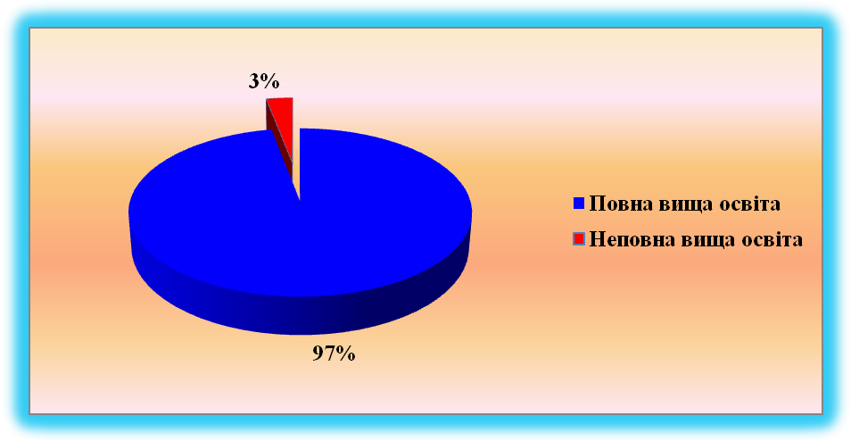
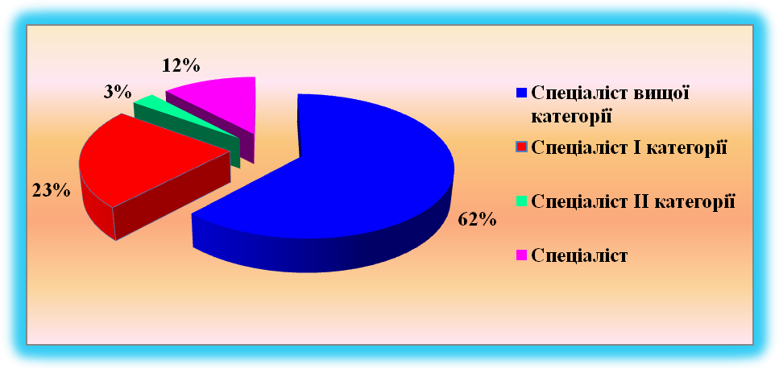
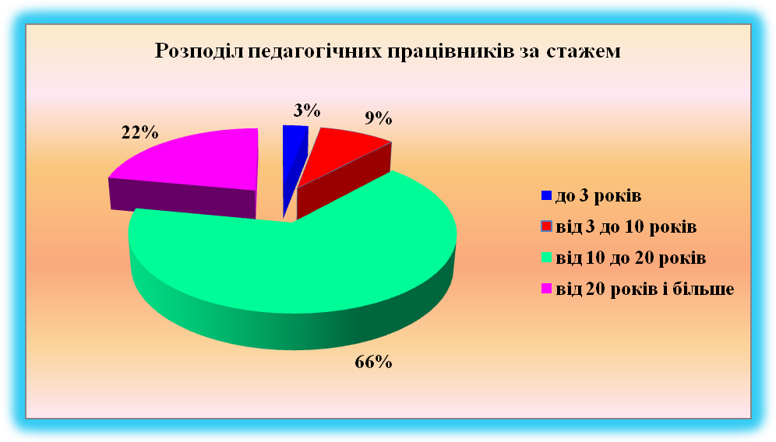
У 2013-14 н.р. збільшилась кількість педагогічних працівників, стаж роботи яких становить від 10 до 20 років.
Середній вік учителів 34 роки.
Плинність педагогічних кадрів становила 0%.
Підсумки навчальної роботи
У 2013/2014 н.р. навчально-виховний процес був спрямований на інтелектуальний, соціальний іфізичний розвиток кожної дитини як особистості, здатної самостійно мислити і творчо діяти, використовувати знання в нестандартних ситуаціях.
Систематично здійснювався моніторинг рівня навчальних досягнень учнів НВК.
За підсумками 2013-2014н.р. із 344 учнів 1-11 класів:
- 24 учні 1-ого класу оцінені вербально;
- 319 учнів 2-11 класів атестовані;
- 280 учнів 1-4, 5-8 та 10 класів переведені до наступних класів;
- 64 учні випущено з НВК, з них 24 учні 9 класу та 38 учнів - 11-х класів;
- 38 учнів 2-8 та 10 класів нагороджено Похвальними листами «За високі досягнення в навчанні»;
- 8 учнів 11-х класів нагороджено Похвальною грамотою «За особливі досягнення у вивченні окремих предметів».
За підсумками навчального року з 319 учнів 2-11 класів закінчили навчальний рік на високому та достатньому рівнях 164, що складає 50,2% від загальної кількості; з них на високому рівні – 44 учні (13,8%), на достатньому та середньому – 134 (42,7%), початковому рівні з окремих предметів – 21 учень (6,5%). Середній бал успішності по НВК становить 8,3, що на 0,3 більше в порівнянні з минулим навчальним роком.

Аналіз успішності учнів НВК в розрізі класів за 2013-2014 н.р.

Клас | Всього учнів | Високий |  | Достатній |  | Середній |  |  | Початковий |  |  | C/б усп.
Клас | Всього учнів | К-сть | % | К-сть | % |  | К-сть | % | К-сть | %
2 | 30 | 10 | 33 | 13 | 43,5 |  | 7 | 23,5 | - | - | 8,8
3-А | 25 | 2 | 8 | 14 | 56 |  | 9 | 36 | - | - | 9,2
3-Б | 18 | 3 | 17 | 7 | 39 |  | 6 | 33 | 2 | 11 | 8,8
4-А | 21 | 4 | 19 | 8 | 28,5 |  | 10 | 5 | 2 | 9 | 9,3
4-Б | 25 | 9 | 36 | 11 | 44 |  | 5 | 20 | - | - | 9,5
5 | 29 | 1 | 3,0 | 18 | 62,0 |  | 9 | 31,0 | 2 | 7,0 | 8,5
6 | 28 | 3 | 10,7 | 14 | 50,0 |  | 11 | 39,0 | - | - | 8,7
7-А | 19 | 2 | 11 | 4 | 21 |  | 13 | 68 | - | - | 8,5
7-Б | 17 | - | - | 5 | 29,4 |  | 9 | 53,0 | 3 | 17,6 | 6,9
8 | 19 | 1 | 5,3 | 3 | 15,8 |  | 13 | 68,4 | 2 | 10,5 | 7,4
9 | 24 | - | - | 8 | 33,3 |  | 8 | 33,3 | 8 | 33,3 | 6,7
10 | 26 | 3 | 12,0 | 6 | 23,0 |  | 17 | 65,0 | - | - | 8,0
11-А | 19 | 4 | 21,0 | 5 | 26,3 |  | 9 | 47,3 | 1 | 5,3 | 8,7
11-Б | 19 | 2 | 10,5 | 5 | 26,3 |  | 11 | 57,9 | 1 | 5,3 | 7,5
По НВК | 319 | 44 | 13,8 | 120 | 37,6 |  | 134 | 42,7 | 21 | 6,5 | 8,3

Державна підсумкова атестація

Державна підсумкова атестація в навчальному закладі проводилася відповідно до вимог Положення про державну підсумкову атестацію учнів (вихованців) у системі загальної середньої освіти, на підставі листа Міністерства освіти і науки України від 14.02.2014р. №1/9-115 «Про порядок закінчення навчального року та проведення державної підсумкової атестації у загальноосвітніх навчальних закладах в 2013-2014 н.р.».
Для проведення ДПА в 4-х, 9-х - 11-х класах було створено атестаційні комісії, складено розклади передекзаменаційних консультацій та безпосередньо ДПА у початковій, базовій та старшій школах з дотриманням режимних вимог, часу проведення та інтервалів між атестаціями.
ДПА проводилася за збірниками та посібниками, рекомендованими Міністерством освіти і науки України.
ДПА в початковій школі проводилась з метою визначення відповідності освітнього рівня учнів 4-х класів вимогам Державного стандарту початкової загальної освіти та готовності навчатися в основній школі.
До атестації були допущені всі - 46 учнів 4-х класів НВК.
Підсумки державної підсумкової атестації з математики, української мови, читання свідчать про високий та достатній рівень навчальних досягнень із означених навчальних дисциплін випускників початкової школи НВК.
На виконання рішення педагогічних рад (протоколи № 4 від 22.05.2014р. та № 5 від 29.05.2014р) до cкладання ДПА за курс старшої школи допущено 38 учнів 11-х класів, за курс основної школи - 24 учні 9 класу. На підставі рішення педради (протокол № 4 від 22.05.2014р.), медичної довідки ЛКК та заяви батьків від державної підсумкової атестації за станом здоров’я звільнено 1 ученицю 11 класу.
Аналіз результатів державної підсумкової атестації в 11-х кл. з української мови, економіки, географії показав належний рівень підготовки учнів до іспитів.
Підсумки державної підсумкової атестації учнів 11-х класів

Предмет | К-ть учнів |  | Виявили рівень навчальних досягнень
Предмет | Всього учнів  у класі | Писало  роботу  ту | Високий |  | Достатній |  | Середній |  | Почат-  ковий
Предмет | Всього учнів  у класі | Писало  роботу  ту | К-ть  учнів | % | К-ть учнів | % | К-ть учнів | % | К-ть учнів | %
Укр. мова | 11-А  19 | 18 | 5 | 27,8 | 7 | 38,9 | 6 | 33,3 | - | -
Укр. мова | 11-Б  19 | 18 | 8 | 42,0 | 6 | 31,6 | 5 | 26,3 | - | -
По НВК | 38 | 36 | 13 | 35,1 | 13 | 35,1 | 11 | 28,7 | - | -
Економіка | 38 | 36 | 12 | 32,4 | 14 | 37,8 | 10 | 27,0 | 1 | 2,7
Географія | 38 | 37 | 10 | 27,0 | 15 | 40,5 | 12 | 32,4 | - | -

За курс базової загальної середньої освіти державна підсумкова атестація у 9 класі здійснювалася з української мови, світової літератури, біології, географії, математики (інтегрований курс). Її результати свідчать про достатній рівень підготовки учнів до іспитів.
Підсумки державної підсумкової атестації учнів 9 класу

Предмет | К-ть учнів |  | Виявили рівень навчальних досягнень
Предмет | Всього учнів  у класі | Писало  роботу  ту | Високий |  | Достатній |  | Середній |  | Почат-  ковий
Предмет | Всього учнів  у класі | Писало  роботу  ту | К-ть  учнів | % | К-ть учнів | % | К-ть учнів | % | К-ть учнів | %
Укр. мова | 24 | 24 | 7 | 29,2 | 6 | 25,0 | 11 | 45,8 | - | -
Математика | 24 | 24 | 1 | 4,2 | 9 | 37,5 | 13 | 54,2 | 1 | 4,2
Біологія | 24 | 24 | 7 | 29,2 | 9 | 37,5 | 8 | 33,3 | - | -
Географія | 24 | 24 | 7 | 29,2 | 10 | 41,7 | 7 | 29,2 | - | -
Світова література | 24 | 24 | 2 | 8,3 | 10 | 41,7 | 12 | 50 | - | -

Науково-методична робота

У 2013-2014 н.р. науково-методична робота НВК була спрямована на виконання основних завдань Національної стратегії розвитку освіти в Україні на період до 2021 року, Національної доктрини розвитку освіти ХХІ століття, законів України «Про освіту», «Про загальну середню освіту» та здійснювалась згідно з Положенням про методичну роботу з педагогічними кадрами загальноосвітніх шкіл України, річним планом роботи НВК.
Адміністрацією НВК, науково-методичною радою закладу, керівниками МО проводилась цілеспрямована робота щодо розвитку, вдосконалення і підвищення професійної майстерності педпрацівників, формування їхньої здатності до успішної реалізації нових Державних стандартів початкової, базової і повної загальної середньої освіти, творчого використання інновацій в навчальному процесі, активної участі у здійсненні Програми розвитку НВК у форматі «Школи повного дня».
Педагогічний колектив НВК успішно працював над методичною темою «Розвиток інтелектуально-творчого потенціалу особистості через інноваційне середовище НВК», яка знайшла чітке відображення в роботі шкільних методичних об'єднань, творчих груп, засіданнях педагогічної ради, самоосвітній діяльності кожного педагога.
На базі НВК працювало п’ять предметних методичних об’єднань вчителів та методичне об’єднання класних керівників, змістом роботи яких стала аналітична, організаційна, діагностична, дослідницька, науково-практична та інформаційна діяльність. Упродовж 2013-2014 н.р. всі методичні об’єднання проводили практичні та теоретичні заняття, вивчали результативність курсової перепідготовки та самоосвіти педагогів, надавали методичну допомогу вчителям НВК, готували матеріали на педагогічні виставки, випускали «Інформаційний вісник».
В навчальному закладі було проведено міські семінари:
вихователів груп продовженого дня з питання «Організаційно-правові засади функціонування груп продовженого дня» (вересень 2013р.);
- заступників директорів з виховної роботи з питання «Проектна діяльність учнів у виховній роботі» (листопад 2013р.);
- круглий стіл шкільних бібліотекарів «Впроваджуємо Концепцію медіаосвіти в Україні» (грудень 2013р.);
- вчителів географії та економіки з питання «Формування практичних вмінь та навичок учнів на уроках географії та економіки» (березень 2014 р.).
У НВК активно працювали творча група вчителів початкових класів з проблеми «Впровадження державного стандарту початкової освіти на освітніх маршрутах початкових класів» (керівник Нікіфорова Т.В.) та творча група вчителів 5 класів з проблеми «Інноваційні засади державного стандарту базової і повної загальної середньої освіти» (керівник Костюкевич О.В.), які провели круглий стіл «Нові підручники учнів 2 та 5 класу: знахідки і проблеми» (жовтень, 2013), тренінг «Мотивація навчальної діяльності учнів» (грудень, 2013), засідання «Компетентнісний підхід як чинник модернізації змісту повної загальної середньої освіти» (лютий, 2014), «Фактори успіху нових державних стандартів» (квітень, 2014), розробили методичні рекомендації для вчителів-предметників з упровадження нових Державних стандартів. Значна робота проводилась адміністрацією, методичною службою НВК по впровадженню авторської моделі «Школи повного дня». У 2013 році навчальний заклад став експериментальним закладом під керівництвом Хмельницького ОІППО з упровадження даної моделі в навчально-виховний процес. Відповідно до Програми дослідно-експериментальної роботи за темою «Теоретико-технологічне забезпечення впровадження моделі «Школи повного дня» працювали семінар-практикум з даної проблеми (науковий керівник Зазуліна Л.В., доцент кафедри педагогіки та психології, кандидат педагогічних наук), динамічні групи: «Акме-портфоліо учителя» (кер. Василець О.С.)», «Акме-портфоліо учня» (кер. Бурковська Г.Б.)», «Моніторинг дослідження навчальних досягнень учнів школи повного дня» (кер. Степчин В.Ф.), які створили цікаві наробки з даної проблеми і розробили проект «Школа повного дня» як нова модель школи ХХІ століття». Науково-методична рада НВК провела анкетування батьків та учнів на тему «Динаміка задоволеності шкільним життям у «Школі повного дня», яка відображена в діаграмах. Вчителі НВК продемонстрували свої досягнення з упровадження моделі «Школи повного дня» під час проведення Дня відкритих дверей, про що свідчать відгуки батьків, громадськості міста на сторінках місцевої газети «Вісті громади».
Одним із пріоритетних напрямів роботи методичної служби НВК є робота з молодими вчителями. Для підвищення рівня професійної компетентності молодих вчителів були проведені консультації з питань планування та проведення уроків, запровадження інноваційних методів навчання, організації роботи з обдарованими дітьми, форм та методів спілкування, обговорення професійних проблем. Молоді вчителі Кубринюк О.В., Прилуцька О.В. відвідували уроки досвідчених педагогів НВК, проводили самоаналіз власних уроків та успішно презентували свої досягнення за навчальний рік на засіданнях методичних об'єднань.
Для ефективного впровадження методичних рекомендацій Міністерства освіти і науки України, Департаменту освіти і науки Хмельницької облдержадміністрації, управління освіти виконавчого комітету Славутської міської ради впродовж року організовано працювала науково-методична рада НВК, яка надавала практичну допомогу вчителям, проводила методичні наради та семінари, сприяла розвитку творчих здібностей вчителів. Члени науково-методичної ради вивчили та узагальнили досвід вчителів, які проходили атестацію у 2014 році. Це досвід вчителя хімії з проблеми «Проектна діяльність учнів на уроках хімії», досвід роботи вчителя фізкультури Голуба М.П. «Формування особистісних компетентностей учнів на уроках фізкультури», досвід роботи вчителя англійської мови Костюкевич О.В. «Формування комунікативних навичок школярів шляхом використання інтерактивних методів навчання», систему роботи вчителя географії Конончук Л.В. з питання «Формування практичних вмінь та навичок школярів на уроках географії», систему роботи вчителя початкових класів Цикалюк О.П. з питання «Активізація пізнавальної діяльності учнів при проведенні індивідуальних занять».
Активна форма методичної роботи - самоосвітня діяльність вчителя, спрямована на поглиблення знань з психології, педагогіки, методики і спеціальних знань з предмета своєї педагогічної діяльності. Всі педагоги НВК здійснювали самоосвіту відповідно до затверджених планів самоосвіти, а підсумки проводились шляхом творчих звітів, виступів на засіданнях МО, психолого-методичного семінару «Сходинки до творчої особистості учня».
Адміністрація НВК приділяла значну увагу організації та проведенню атестації вчителів. Відвідування уроків та виховних заходів, моніторинг досягнень учнів, звіти вчителів на робочому місці, вивчення та узагальнення досвіду роботи, співбесіди - всі ці заходи мали місце в роботі з учителями, які атестувалися.
У 2013-2014 н.р. пройшов творчий звіт вчителів Рєпкіної Т.О., Голуба М.П., Цикалюк О.П., Костюкевич О.В., Конончук Л.В, які вміло презентували досвід та систему своєї роботи, розкрили педагогічне кредо та власні захоплення. За результатами атестації вчителям Костюкевич О.В. та Голубу М.П. присвоєно кваліфікаційну категорію «Спеціаліст вищої категорії», вчителю Рєпкіній Т.О. підтверджено кваліфікаційну категорію «Спеціаліст вищої категорії», вчителю Конончук Л.В. підтверджено кваліфікаційну категорію «Спеціаліст І категорії», вчителю початкових класів та соціальному педагогу Цикалюк О.П. присвоєно кваліфікаційну категорію «Спеціаліст І категорії».
У НВК систематично здійснюється моніторинг рівня навчальних досягнень учнів та рівня професійної діяльності кожного вчителя на кінець І та П семестрів. Для кожного учня на підставі семестрових оцінок виведено рейтинг навчальних досягнень з базових дисциплін навчальних предметів. Для кожного вчителя визначено середній бал навчальної роботи з учнями кожного класу. Результат таких досліджень використовується на різних рівнях управління - від індивідуальної роботи вчителя до атестації педпрацівників.
Таким чином, аналіз стану науково-методичної роботи НВК за 2013-2014 н. р. показав, що робота над реалізацією науково-методичної проблеми в цілому була успішною.

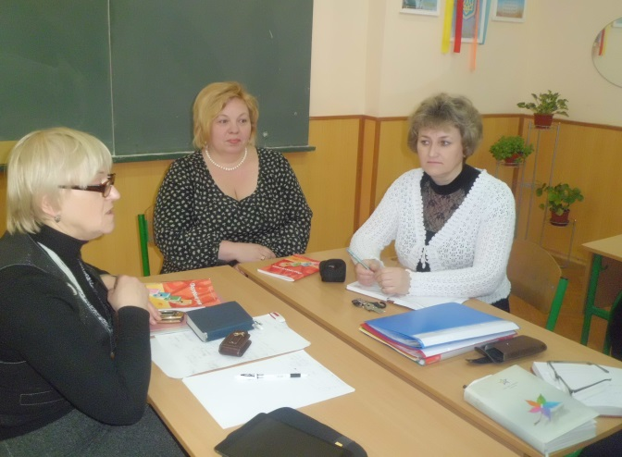
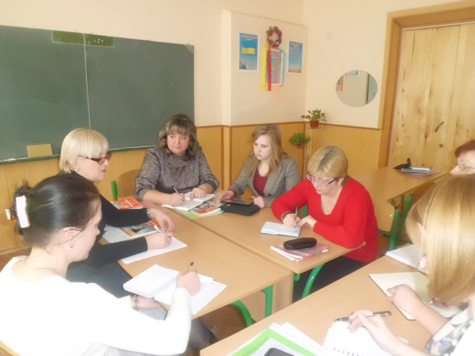

Засідання динамічної групи «Акме-портфоліо вчителя»

Засідання динамічної групи «Акме-портфоліо учня»

Робота з обдарованими учнями

Одним із пріоритетних напрямів діяльності НВК є організація та проведення системної роботи з обдарованими учнями. У навчальному закладі розроблена програма «Творча обдарованість на 2012-2017 роки» створено банк «Обдаровані учні НВК», який щороку поповнюється та коригується, проводиться системна робота з обдарованими учнями на заняттях факультативів, гуртків, клубів та секцій. Як результат такої роботи 218 учнів взяли участь у шкільних предметних олімпіадах, з них 38 учнів стали переможцями та призерами цих олімпіад.
У II (міському) етапі Всеукраїнських предметних олімпіад брали участь 38 учнів, з них 7 учнів стали переможцями цих олімпіад, 16 учнів посіли II та III місця. Учениці Романюк А. (10 кл.), Афанасьєва Т. (11-А кл.) посіли ІІІ місце в ІІІ (обласному) етапі Всеукраїнських олімпіад з екології та економіки. За результатами участі учнів у міських предметних олімпіадах команда НВК по кількості учнів-переможців та призерів міських олімпіад посіла V місце серед шкіл міста, що свідчить про послаблення індивідуальної роботи вчителів – предметників з олімпіадним резервом.
Учні НВК брали активну участь у шкільному та міському конкурсі знавців української мови імені Петра Яцика. Переможцями ІІ (міського) етапу конкурсу стали Ільїн Р. (4-А кл.), Придачук А. (5 кл.), Зелена І. (9 кл.), Павленко К. (11-А кл.); переможцями ІІ (міського) етапу мовно-літературного конкурсу імені Тараса Шевченка стали учні Тріпадуш Ю. (6 кл.), Полончук А. (8 кл.), Єфимович О. (11-Б кл.). 28 учнів брали участь у Всеукраїнському інтерактивному конкурсі «Гринвіч», троє з них Куніцька В. (3-А кл.), Мирончук А. (4-Б кл.), Пілюта К. (4-Б кл.) одержали «золотий сертифікат». 20 учнів взяли участь у Всеукраїнському конкурсі «Патріот», де 7 учнів одержали «срібний» та «бронзовий» сертифікати. 36 учнів стали учасниками Всеукраїнського конкурсу «Соняшник», з них 14 учнів нагороджені дипломами І, II та III ступенів. 3 учні Тріпадуш Ю. (6 кл.), Валентюк І. (7-А кл.), Юрчик М. (8 кл.) посіли І, ІІ та ІІІ місце в ІІ (міському) етапі Всеукраїнського конкурсу «Книгоманія». Учні Ліскова Л. (11-А кл.), Піголь М. (11-Б кл.), Полончук А. стали призерами ІІІ (обласного) етапу Міжнародного конкурсу учнівських творчих робіт «Об’єднаймося ж, брати мої» і були нагороджені нагрудним знаком до 200-річчя Т. Шевченка на міському святі «Коронація успіху». Випускники 11-х класів Ситнік Є., Ліскова Л. були відзначені подякою міського голови «Юна надія».
Одним із структурних елементів науково-методичної роботи є діяльність наукового товариства «Олімпія», яке об'єднало 10 наукових відділень. Координатори наукових відділень уміло спланували їх роботу та організували науково-дослідницьку діяльність учнів. Четверо учасників УНТ взяли участь у І (міському) етапі Всеукраїнського конкурсу-захисту науково-дослідницьких робіт учнів-членів МАН України. Три учні Єфимович О. (11-Б кл.), Ребрик Ю. (11-Б кл.), Романюк А. (10 кл.), ставши переможцями цього етапу, посіли ІІІ місце в ІІ (обласному) етапі даного конкурсу в секціях «Українська література», «Мікроекономіка та макроекономіка» «Зоологія та ботаніка», (наукові керівники Полончук А.І., Корешняк І.С., Якимчук Г.А.). Учениці Ліскова Л. (11-А кл.), Піголь М. (11-Б кл.) відповідно посіли ІІ та ІІІ місця в обласному заочному конкурсі-захисті науково-дослідницьких робіт з історії, хімії, журналістики (наукові керівники Полончук А.І., Рєпкіна Т.О., Марчук О.В.).
Юні науковці НВК Ребрик Юлія та Якимович Ольга взяли участь в роботі V Міжнародної науково-теоретичної конференції на базі Хмельницького кооперативного торговельно-економічного інституту на тему «Творчий пошук молоді – курс на ефективність».
Яскравими зірочками засвічуються таланти учнів НВК в різноманітних конкурсах художньо-естетичного напрямку. Так, в конкурсі патріотичної пісні «Україно, любий край» молодша вікова та старша вікова групи посіли ІІІ місце (кер. Орловська В.В,); у міському конкурсі читців «Веселинка» учень 8 класу Цикалюк Сергій посів ІІ місце (кер. Бурковська Г.Б.); учасники драматичної студії під керівництвом Єфімової М.Л. посіли ІІ місце в міському огляді – конкурсі драматичних колективів «Маски Мельпомений»; юні спортсмени посіли ІІ місце в естафеті «Козацький гарт», ІІІ місце – у змаганнях з легкої атлетики в рамках спартакіади школярів, друге місце у міських змаганнях з волейболу серед юнаків, І місце у змаганнях зі стрільби в командному та індивідуальному заліку, ІІІ місце у змаганнях «Козацький гарт»

Робота бібліотечно-інформаційного центру НВК

Нова парадигма освіти, в основі якої лежить ідея життєтворчості, підкреслює вирішальну роль освіти у розвитку особистості упродовж життя, а також у розвитку всього суспільства. Концепція формування життєтворчості особистості найбільше втілюється у школі. Важливу роль у цьому процесі відіграє шкільна бібліотека як соціокультурний центр. У 2013-2014 н.р. діяльність бібліотечно-інформаційного центру (БІЦ) НВК була спрямована на виконання основних положень законів України «Про освіту», «Про бібліотеку та бібліотечну справу», Національної доктрини розвитку освіти ХХІ століття, а також на здійснення інформативно-просвітницької, виховної діяльності серед вчителів, батьків та учнів навчального закладу, надання науково-методичного забезпечення навчально-виховному процесу, сприяння реалізації державної політики в галузі освіти.
Завідуюча бібліотечно-інформаційним центром Мархайчук М.В. забезпечила сприятливі умови для здійснення ефективної та якісної діяльності БІЦ як центру інформації сучасних інноваційних технологій.
Бібліотечно-інформаційний центр НВК «ЗОШ І-ІІІ ст.,гімназія» № 5 відрізняється від стандарту, у ньому є свій бібліотечний простір. Читальна зала відповідає вимогам сьогодення, має гарний естетичний вигляд, який наочно дає відвідувачу уявлення про різноманітні функції бібліотеки, необмежені можливості одержати різнобічну інформацію. Книгозбірня оформлена сучасними стелажами і має основний бібліотечний фонд 8634 екземплярів, фонд підручників 9717 екземплярів. Щороку у бібліотечно-інформаційному центрі проходить акція «Подаруй книгу бібліотеці», яка поповнює фонд художньої літератури. Для висвітлення ходу проведеної акції в БІЦ оформлено окрему поличку, на якій зібрано книги, подаровані батьками, вчителями та учнями НВК. Щомісяця для педагогів та школярів виходить інформаційний бюлетень «Бібліотекар радить прочитати», « Ноу –Хау до уроку».
Поповнюючи фонд науковою, методичною, художньою літературою, бібліотекар пропагує інформацію серед педагогів, батьків, учнів, створює електронну базу даних, довідково-пошуковий апарат для розкриття фонду через систему каталогів і картотек.
Особливу увагу Мархайчук М.В. приділяє використанню інформаційно-комунікаційних технологій в роботі БІЦ. З цією метою впродовж навчального року здійснюється поповнення БІЦ електронними виданнями на СД-дисках, словниками, довідниками, енциклопедіями, іграми для проведення масових заходів та на допомогу педагогам НВК в організації навчально-виховного процесу (написання творів, рефератів, науково-дослідницьких робіт, що впливають на розвиток творчих здібностей користувачів). У 2013-2014 н.р. БІЦ поповнився новими електронними посібниками: «Тренувальні тести для підготовки учнів до зовнішнього незалежного оцінювання з географії», «Словники України – інтегрована лексикографічна система», «Сім чудес України», «Збірник творів українських класиків». Весь матеріал є основою медіатеки бібліотечно-інформаційного центру, що включає відео, комп’ютерну та бібліотечну зони, які збагачують учнів та вчителів інформацією з різних предметів, розширюють їх світогляд, прищеплюють навички віртуальної етики.
Цікаво, змістовно з використанням комп’ютерних презентацій в БІЦ пройшли масові виховні заходи: «Книжковий вернісаж», літературний диліжанс « Подорож у Країну Книголяндію», урок - пам’яті «Афганістан – мій біль, моя пекуча пам’ять», літературна вікторина «Життя і слово Тараса Шевченка», усний журнал «Великий Кобзар і сьогодення» (до 200-річчя Т. Шевченка).
На базі БІЦ НВК було успішно проведено відкриття читацького міжшкільного клубу юних читачів «Зернятко» під назвою «Пори року».
Формуванню правової свідомості користувачів сприяв ряд бібліотечних заходів, проведених бібліотекарем НВК з практичним психологом Тріпадуш А.В., серед яких: правові години, виставки-вікторини, пізнавальні ігри, бібліотечні уроки права: «Історія державних символів України», «Закон. Право. Обов’язок».
Одним з основних напрямів роботи бібліотечно-інформаційного центру є формування читацьких компетенцій та бібліотечно-бібліографічних знань. Навчальні цілі та програмовий зміст бібліотечних занять визначався вимогами Державних освітніх стандартів із урахуванням реалій сучасного інформаційного суспільства. Для цього бібліотекар Мархайчук М.В. використовує різноманітні форми роботи: бібліотечні уроки, бібліографічні огляди, інформаційні дні, подорожі, усні журнали, вікторини, ігри. У 2013-2014 н.р. у навчальному закладі було проведено бібліотечні уроки на теми: «Комп’ютерна бібліотека. (Інтернет)», «Періодичні видання. Принцип організації матеріалу і змісту», «Які книги допомагають мені вчитися», «Довідково-бібліографічний апарат для молодших школярів», Елементи дитячої книги», «Структура тексту», «Твій найкращий друг – книга».
Учні НВК взяли активну участь у Всеукраїнському конкурсі «Найкращий читач України», в якому переможцями міського етапу стали Тріпадуш Ю. ( І м., 6 кл.), Юрчик М. ( ІІ м., 8 кл.), Валентюк І. ( ІІІ м., 8 кл.).
Значна увага приділялась вихованню бережливого ставлення до книги. В ході Всеукраїнського огляду-конкурсу «Живи, книго!» двічі на семестр проводились рейди-перевірки стану підручників в кожному класі. Актив БІЦ у складі: Єфимович О., Ковальчук С., Ткачук К., Демчук О., Ковальчук А. підводив підсумки шкільного етапу «Живи, книго!». Переможцями огляду-конкурсу стали учні 10, 11-Б, 7-А, 4-Б класів. Формуванню навичок бережливого ставлення до книги сприяв і цикл бесід про той великий шлях, який проходить книга від друкарського верстату до читача. За цією тематикою були проведені години спілкування: «Виникнення книгодрукування на Україні», «Щоб книжка довше жила», «Вибери книгу сам», моніторинг « Коло читацьких інтересів» та інші. На базі БІЦ працює «книжкова лікарня», творча майстерня виготовлення закладинок та власних книг-маляток. Всі заходи супроводжуються тематичними виставками, які завжди змістовно і естетично оформлені, а саме: «Із забуття – в безсмертя», «Моє хобі – читання», «Стій! Зупинися! На нову книгу подивися!» «Європейське обличчя нашого міста», «Твій друг - книга».
У бібліотечно-інформаційному центрі успішно пройшов міський семінар бібліотекарів на тему «Творча взаємодія на шляху до медіаосвітнього лідерства» (серпень 2013 р.) та бібліотекар НВК брав участь у міському семінарі «Проектна діяльність у роботі шкільної бібліотеки» (січень 2014 р.). Завідуюча БІЦ Мархайчук М.В. постійно ділиться своїми методичними наробками на сторінках місцевої преси та фахових журналів. У 2014 році в журналі «Шкільна бібліотека плюс» № 7,8 були надруковані її статті «Від творчого бібліотекаря – до компетентного читача», «Мистецтво бути шкільним бібліотекарем».
Сьогодні мета бібліотечно-інформаційного центру – набути статус «Центру інформаційних ресурсів та медіатеки». А це створення корпоративного електронного каталога, який дозволить отримувати повну інформацію про наявність необхідних матеріалів у бібліотеках міста, області, України, світу.
Перспективним напрямом діяльності БІЦ у майбутньому є створення електронної бібліотеки, що містить підручники, навчальні посібники за предметами, спецкурсами, факультативами на електронних носіях, які відповідають сучасним вимогам Державного стандарту базової і повної загальної середньої освіти, інтенсивне використання ресурсів електронної бібліотеки як основного засобу підвищення якості інформаційного супроводу навчально-виховного процесу.
Підсумки виховної роботи
Виховна робота НВК у 2013-2014 н. р. здійснювалася відповідно до нормативно – правової бази: Закону України «Про освіту”, «Про загальну середню освіту”, «Про охорону дитинства”, Програми «Основні орієнтири виховання учнів 1-11 класів загальноосвітніх навчальних закладів України» «Концепціі виховання дітей та молоді”, «Концепціі громадянського виховання”, «Національної доктрини розвитку освіти”, «Конвенції про права дитини”, «Декларації прав дитини” та нормативно-правових актів, документів Міністерства освіти і науки України, Департаменту освіти і науки, молоді та спорту Хмельницької обласної державної адміністрації, управління освіти виконавчого комітету Славутської міської ради та органів місцевого самоврядування.
Педагогічний колектив НВК у 2013-2014н.р. у контексті загальношкільної проблеми «Формування інтелектуально розвинутої особистості через інноваційно-освітній простір НВК» працював над такими виховними проблемами:
- Психологічна та соціальна адаптація дітей до навчання.
- Інтенсивний розвиток особистості шляхом включення у творчу діяльність.
- Розвиток творчої особистості, здатної до самореалізації й самовдосконалення, через проектну діяльність класних колективів.
- Упровадження системи превентивного виховання.
- Інтеграція громадянської освіти в навчально-виховний процес.
- Створення умов для соціалізації учнів, утвердження їх як особистостей.
У навчальному закладі навчалося 344 учні (15 класів). Над реалізацією мети і завдань виховної роботи в НВК у 2013-2014 н.р. працювало 6 класоводів 1-4 класів, 9 класних керівників 5-11 класів, педагог-організатор, соціальний педагог, практичний психолог, заступник директора з виховної роботи.
Соціальним педагогом Цикалюк О.П. та класними керівниками складено соціальний паспорт НВК на 2013-2014 н.р.
Уся виховна робота шкільного колективу реалізується через діяльність кожного класу зокрема й шкільного самоврядування в цілому.
В основі кожної виховної технології, котру використовують класні керівники - модель виховання, у центрі якої знаходиться учень і навички його продуктивного спілкування з оточуючим середовищем.
Виховна робота включає такі основні напрями діяльності:
- формування ціннісного ставлення особистості до суспільства і держави;
- формування ціннісного ставлення до людей ;
- формування ціннісного ставлення до природи ;
- формування ціннісного ставлення до мистецтва;
- формування ціннісного ставлення до праці ;
- формування ціннісного ставлення до себе.
Кожен місяць був присвячений певній тематиці:
- вересень: Місячник патріотичного виховання «Мій рідний край у незалежній Україні»;
- жовтень: Місячник морально-правового виховання «Бережи мене, мій законе!»
- листопад: Місячник оборонно-масової роботи ;
- грудень: Місячник національного виховання «Я — родина — Україна»
- січень: Місячник громадянського виховання «Шляхами подвигу та слави!»
- лютий: Місячник сприяння творчому розвитку особистості учня
- березень: Місячник родинно-побутової культури
- квітень: Місячник оборонно-масової роботи, присвячений річниці Перемоги над німецько-фашистськими загарбниками.
Проведені тематичні декади та тижні: Тиждень безпеки руху дітей «Безпека на вулиці»; Тиждень партизанської слави; Тиждень протипожежної безпеки «Вогонь – друг чи ворог?»; Тиждень правознавства «На паралельних дорогах прав та обов'язків»; Тиждень військово-патріотичного виховання; Тиждень української мови; Тиждень світової літератури; Тиждень антиалкогольної та антинаркотичної пропаганди; Тиждень «Славні хлопці-українці!»; Тиждень історії, Тиждень безпеки руху дітей, Тиждень іноземної мови, Тиждень образотворчого мистецтва та музики, Тиждень психології, Тиждень сім’ї «Я і моя родина», Тиждень української літератури, Тиждень біології та географії, Тиждень дитячої та юнацької книги, Тиждень «Світ без насильства», Тиждень фізики та хімії, Тиждень «Вахта пам’яті», Тиждень економіки та математики.
У рамках предметних тижнів було проведено ряд заходів:
- тижня історії : екскурсія до краєзнавчого музею «Сторінками слави» (9 кл. Ліскова С.В.), «Історія мого рідного міста» (4-А, 4-Б кл, Нікіфорова Т.В., Петречук О.П. ), інформаційний дайджест «Соборна Вкраїна – Держава єдина!» (5 кл. Марчук О.В.), конкурс «Знавці історії стародавнього світу» (6-7 кл. Тріпадуш А.В., Задворна Л. Г.), усний журнал «Від Чорного моря до синіх Карпат із братом у дружбі єднається брат!» (8-9 кл. Корешняк І.С., Ліскова С.В.), круглий стіл «Європа та Українська революція: міжнародний резонанс українських подій 1917-1919 рр.» (11 кл. Якимчук Г.А., Пузир Л.В.);
- тижня іноземної мови: турнір «Юні знавці англійської мови» - «Свята та традиції» (5 кл., Костюкевич О. В), інформаційний блок, портретна галерея «Визначні люди Великої Британії» (11кл., Трофімова В. Ю.), брейн-ринг «Туманний Альбіон» (10 кл., Прилуцька О.М.), заочна подорож до Лондона (8 кл., Костюкевич О.В.);
- тижня образотворчого мистецтва та музики: інформаційний дайджест «Роль мистецтва в житті людини» (5-11 кл., Тріпадуш А.В.);
музичний бейн-ринг«Угадай мелодію» (6 кл. Тріпадуш А.В., Орловська В.В.), віртуальна подорож «Шедеври світового мистецтва» (5кл., Тріпадуш А.В., Власюк О.А.), виставка малюнків «Ваш улюблений мультгерой» (1-4 кл., класоводи 1-4 кл.);

- тижня психології: психологічна гра «Слідопит» (5-11 кл.- класні керівники, Тріпадуш А.В.), самодіагностика «Пізнай себе» (9-ті кл., Тріпадуш А.В.), акція «Долоньки доброти» (класоводи 1-4 кл, Тріпадуш А.В), психологічна гра з гендерної грамотності «Ми – різні, ми – рівні» (10 кл.- Тріпадуш А.В, Цикалюк О.П.), тренінгове заняття «Долаємо страх перед ЗНО» (11кл.- Тріпадуш А.В, Якимчук Г.А., Пузир Л.В.);
- тижня сім’ї: «Я і моя родина»: конкурс плакатів «Вітаємо, любі жінки»; виховні години «Мати – символ добра на землі»; святкові вогники по класах; виставка малюнків «Моя сім’я», «Мій клас – моя родина» (пед.-орг., кл. керівники);
- тижня української літератури: конкурс читців поезій Т.Г. Шевченка (5-6кл., Степанюк А.В., Бурковська Г.Б.), відеоурок «Наш Шевченко» (8кл., Полончук А.І..), літературна вікторина «Сторінками творів Т.Г. Шевченка» ( 6 кл., Степанюк А.В), презентація «Шевченко - художник» ( 11-А кл., Пузир Л.В., Полончук А.І.), літературно-музична композиція «Лірична драма кохання Шевченка» (10 кл., Бурковська Г.Б.);
- тижня дитячої та юнацької книги: свято книги «Учітесь, читайте, чужого научайтесь і свого не цурайтесь!», операція «Живи, книго!», огляд видавничих новинок «Нові надходження», «До нас прийшов читач» (завідувач інформаційно-бібліотечного центру НВК);
- тижня «Вахта пам’яті»: історичні інформаційні години «Вони визволяли Поділля», «Партизанський рух на Славутчині», «Документи свідчать «Трагедія грослазарету Славута-1» (класоводи 1-4 кл., класні керівники 5-11кл.), круглий стіл «Ішли в славутські ліси партизани» (10 кл., Марчук О.В), волонтерські акції «Спадкоємці Перемоги – визволителям Батьківщини» (класоводи 1-4 кл, класні керівники 5-11кл.), вікторина «Сторінками Великої Вітчизняної війни» (5-6кл., Марчук О.В.), упорядкування пам’ятника загиблим воїнам на полі пам’яті (11кл., Пузир Л.В., Якимчук Г.А.), Парад військ, літературно-музична композиція «Відлуння війни» та зустріч із ветеранами Великої Вітчизняної війни (1-4кл., класоводи)
- тижня фізики та хімії: інтелектуальний конкурс «Ерудит» (8кл., РєпкінаТ.О., Кубринюк О.В), турнір з фізики «Щасливий випадок» (9кл., Кубринюк О.В., Ліскова С.В.), хімічний дайджест для учнів початкових класів «Хімія навколо нас» (10-11 кл., РєпкінаТ.О., Цикалюк О.П.), усний журнал «Космічна подорож» (7-9 кл., Кубринюк О.В), гра-змагання «Хімія та фізика навколо нас» (7-9 кл., РєпкінаТ.О., Кубринюк О.В).
У 2013-2014 н.р. класоводами та класними керівниками були проведені такі відкриті виховні заходи: урок класного керівника «Ми за здоровий спосіб життя» (класоводи та класні керівники 1-11 класів ), « Козацькі забави» до Дня міста (керівники Хасанов Р.М., Голуб М.П.), урочистості до Дня міста: святкова хода, конкурс малюнків, ярмарок-розпродаж (Бурковська Г.Б., Єфімова М.Л., Тріпадуш А.В., Бондарчук Л.А., Мартинюк Г.М., Корешняк І.А., Власюк О.А.), літературно-музична композиція до Дня словесності «Скрижалі розвитку української мови» (Пузир Л.В.), відкриття першого етапу Міжнародного конкурсу знавців української мови ім. П. Яцика (Бурковська Г.Б.), «Дружний колектив» (Тріпадуш А.В.), «Права та обов’язки у твоєму житті» ( Задворна Л.Г.), «Права дитини. Конвенція ООН» (Ліскова С.В.), «Із Законом на Ви» Рєпкіна Т.О.), «Голодомор у нашій пам’яті» (Пузир Л.В.), «Запалимо свічку пам’яті» (Задворна Л.Г.), «Ні, шкідливи звичкам» (Корешняк І.А.), інформаційний експрес «Ми проти СНІДу, ми за життя!» (1-11 кл., Ліскова С.В.), «Посвята у джури» (7-8 кл.), презентація книги «Козацькими шляхами», «Афганістан болить в моїй душі» (Марчук О.В.), «Світ професій» (Цикалюк О.П.), «Все починається з любові» (Якимчук Г.А.), «Планета просить допомоги» (Ліскова С.В.), «Барвінкова українська мова» (Степанюк А. В)., «Наш веселий дружній клас» (Нікіфорова Т.В.), «Без сім’ї немає щастя на землі» (Петерчук О.П.), «Всі професії потрібні» (Гуцалюк Т.В.), «Родина, родина, від батька до сина» (Бондарчук Л.А.), «Що означає бути добрим» (Мельник Т. О.), «Прощавай, Букварику!» (Мартинюк Г.М).
Усі заходи проведено на високому та достатньому методичному рівні, що свідчить про відповідальний та творчий підхід класних керівників та вчителів-предметників до їх організації та проведення.
Аналіз стану виховної роботи показав, що всі класні керівники планують чітку виховну роботу з класом: обрана певна виховна проблема, над якою працюють, складено психолого-педагогічні характеристики класних учнівських колективів; визначено основні завдання та цілі. Класні години проводилися згідно затвердженого графіка у зручний для дітей та класних керівників час. Класні куточки оформлено відповідно до існуючих вимог.
Виховання молодого покоління - це не лише система цілеспрямованого й планомірного формування світогляду, ціннісних орієнтацій, почуттів, волі й характеру молоді, але й адаптація її в соціальному середовищі. Виховувати дитину - це передусім знати її душу, бачити й відчувати її індивідуальний світ. Низка різноманітних виховних колективних заходів була спрямована саме на те, щоб викликати в дітей почуття радості, захоплення, подиву, виховувати в них естетичні смаки, розкривати нові таланти.
У НВК працює 7 гуртків ( краєзнавчо-туристичний, екологічний дизайн, драматичний, хореографічний, «Мистецтво живого слова», «Зірниця», «Пісенний фольклор»,) 2 спортивні секцій (волейбол, футбол), клуб «Шкільна академія підприємництва», Бізнесклуб «МЕС», Євроклуб «Співдружність». У гуртках, створених на базі НВК, задіяні 225 учнів закладу (66 % від загальної кількості).
У НВК створено систему виховання здорового способу життя, яка сприяє розвитку фізичних здібностей учнів. Учні НВК стають призерами і переможцями міських спортивних змагань: міський конкурс «Нумо, хлопці» - І місце (кер. Хасанов Р.М.), в рамках міської Спартакіади школярів змагання з футболу серед юнаків 8-10 класів - 7 місце (кер. Голуб М.П.), змагання з баскетболу (юнаки) - 8 місце (кер. Голуб М.П.), змагання з баскетболу (дівчата) - 6 місце (кер. Голуб М.П.), змагання «Олімпійське лелеченя» - 6 місце (Голуб М. П.), змагання з «Козацького гарту» - 3 місце (кер. Голуб М. П.), змагання з волейболу серед юнаків (1998-2000 р.н.) – 2 місце (кер. Голуб М.П.), змагання з волейболу (дівчата) - 7 місце (кер. Голуб М.П.), Всеукраїнської військово-патріотичної спортивної гри «Зірниця» - 3 місце, змагання по стрільбі - 1 місце командне та в індивідуальному заліку 1 місце - Міщук Я, 2 місце - Ситнік Є., Сідлецька В. (кер. Хасанов Р.М.).
Як завжди вірними помічниками у виховній роботі залишаються позашкільні навчальні заклади міста, 276 вихованців НВК (71,8%) відвідують заняття за інтересами в позашкільних закладах міста, з них: в БДТ - 64 учні – 23,2%, екологічному центрі - 105 учні – 38%, СЮТ- 20 – 7,3%, ЦТК – 6 учнів – 2,2%, ДЮСШ – 33 учні – 12%, Школа мистецтв – 36 учнів – 13%, секція «Карате» ЗОШ №9 – 10 учнів – 3,6% , футбол ЗОШ № 9 – 2 учні – 0,7%.
Школярі НВК є учасниками й призерами різноманітних загальноміських конкурсів та фестивалів : фестиваль-конкурс творчих родин «Благослови, мати» – у номінації «Декоративно-прикладне мистецтво»( родина Ковальчук, 3-А) – 2 місце; вокал (родина Поліщуків, 4-Б) – 2 місце, рейтингове місце серед шкіл м. Славути – 2; конкурс патріотичної пісні «Україно, любий край» - 3 місце молодша вікова група «Чарівні дзвіночки», 3 місце старша вікова група – дует «Водограй» (кер. Орловська В.В.); міський конкурс читців «Веселинка» Цикалюк С. – 2місце (кер. Бурковська Г.Б.); міський огляд-конкурс драматичних колективів «Маски Мельпомени» - ІІ місце (кер. Єфімова М.Л.); міський конкурс солістів-вокалістів – 5 місце (командне), 3 місце у старшій віковій категорії - Ліскова Л. ( кер. Орловська В.В.); Всеукраїнська виставка –конкурс «Новорічний подарунок. Традиційна народна іграшка» – номінація «Новорічний подарунок» – 1 місце, загальне рейтингове – 4 місце (кер. Подворна О. В.); виставка– конкурс декоративноужиткового мистецтва «Знай і люби свій рідний край» - І місце (Ваза сувенірна, природний матеріал) – Волкун І. ( кер. Подворна О.В.); міські змагання учнів молодшого шкільного віку з початкового технічного моделювання - 2 місце, Шмендрук В.( 4-А кл.); міські змагання з конструювання повітряних зміїв – командне 2 місце та 2 місце в індивідуальному заліку – Вольний І. ( 4-А кл., кер. Бабенко О.І.).; акція «Майбутнє лісу» - 2 місце, Полончук А. (8 кл., кер. Полончук А.І.); міський конкурс екологічних колективів – 4 місце (кер. Якимчук Г.А., Ліскова.В),
З метою розширення дитячого кругозору, ознайомлення з пам’ятками культури, архітектури, історії та мистецтва рідного краю були здійснені туристичні подорожі історичними місцями Славути, Вінниці, Луцька, Львова, Нетішина, Рівного (керівники екскурсійних поїздок Задворна Л.Г., Ліскова С.В., Петречук О.П., Мельник Т.О., Нікіфорова Т.В., Тріпадуш А.В.).
Протягом 2013-2014 н. р.працювала Рада з профілактики правопорушень, основна функція якої - контроль за дотриманням правил поведінки і правопорядку учнями під час навчально-виховного процесу. На розгляд Ради з профілактики виносилися питання, пов’язані з дисциплінарними проблемами. Класні керівники, учителі-предметники, а також практичний психолог і соціальний педагог працювали індивідуально із батьками тих учнів, що потребують підвищеної педагогічної уваги та знаходяться в «групі ризику» та «групі уваги», проводили з ними індивідуальну роботу щодо поведінки й навчальних досягнень.
У НВК здійснюється постійний контроль за відвідуванням (пропусками) учнями навчальних занять, що знаходить відображення у щомісячних звітах класних керівників, аналітичних записках шкільного парламенту «Рада лідерів», наказах та розпорядженнях директора.
Робота з батьками — це і традиційні батьківські збори, родинні свята. Так у цьому навчальному році проведено класні батьківські збори в усіх класах, про що свідчать протоколи батьківських зборів та шкільного батьківського комітету. Питання, винесені на розгляд батьківської громадськості були актуальними як для окремого класу, так і для всьго закладу, дитячого та батьківського колективів загалом.
Питання виховного процесу розгладилися на засіданнях методоб'єднання класних керівників, на нарадах при директорові та педрадах.
Протягом 2013-2014 н. р. організовано та проведено зустрічі учнів НВК з представниками органів державної влади, установ, організацій: з лікарем-гінекологом Яковчук Ж.Г. - круглий стіл «Особиста гігієна дівчинки. Особливості статевого дозрівання дівчинки» та «Репродуктивне здоров’я. Дошлюбне консультування. Профілактика УПСШ»; старшим оперуповноваженим ВКМСД Кримінальної служби у справах неповнолітніх Попелем В.М - бесіда «Юні захисники Вітчизни», лекція «Запобігання наркоманії та дитячої злочинності в учнівському середовищі» (9-11 кл.), бесіда «Профілактика дитячої злочинності» (5-6 кл.); начальником реєстраційної служби Славутського МРІЮ Грудецьким О.С.- лекція «Права людини» (8-9 кл.), бесіда «Способи захисту прав» (10кл.); волонтером ЦСССМ КозлікомО.Ю. та головним спеціалістом ЦСССМ Максимчук О.З. – відеолекторій та бесіда «Насилля в молодіжному суспільстві та сім’ї» (6, 9, 11 кл.), «Правда про алкоголь», «Правда про тютюнопаління» (9-11 кл.); начальником Славутського міськрайонного управління юстиції – виступ з мультимедійною презентацією «Гендерна рівність в Україні: стан та перспективи», круглий стіл « Держава і дитина»; начальником відділу активної підтримки безробітних Славутського МРЦЗ Гизимчук Н.О – профорієнтаційний урок « Світ професій і моє місце в ньому. Презентація роботи СЗ» (9кл.).
Протягом 2013-2014 н.р. класними керівниками, вчителями-предметниками, соціальним педагогом, практичним психологом та педагогом- організатором проводилася належна виховна робота. Усі заходи сприяли розвитку індивідуальних здібностей та особливостей учнів, розвитку їх задатків та талантів.

Підсумки роботи шкільного парламенту «Рада лідерів»
Сенс учнівського самоврядування полягає не в тому, щоб діти включалися в існуючі піраміди керівництва – виховання, а в тому, щоб вони набували особистого досвіду, демократичних стосунків.
Самоврядування розвиватиметься в разі, коли цього захочуть самі діти, які відчувають у ньому потребу, необхідність. Потреба виникає пізніше, а для початку необхідно постаратись, щоб діти отримали задоволення від самої діяльності. Діти багато можуть, якщо їм цікаво!
Діти вчаться у самого життя. Не талановитих дітей немає!
Академік І.Ярмаченко сказав:
- Якщо дитину постійно критикують, вона вчиться ненавидіти.
- Якщо дитина живе в атмосфері ворожнечі, вона вчиться агресивності.
- Якщо дитину висміюють, вона стає замкненою.
- Якщо дитина виростає в терпимості, вона читься розуміти інших.
- Якщо дитину хвалять, вона вчиться бути вдячною.
- Якщо дитина росте в чесності, вона вчиться бути справедливою.
- Якщо дитина росте в атмосфері приязності, вона вчиться любити людей.
Формування ініціативною, здатної приймати нестандартні рішення особистості неможливе без широкого залучення учнів до управління справами НВК, через діяльність в органах самоврядування.
З метою об’єднаня зусиль педагогічного та учнівського колективів для добрих і корисних справ, щоб зробити гімназійне життя змістовнішим і цікавішим, у школі організовано шкільний парламент «Рада лідерів».
Головним завданням шкільного парламенту «Рада лідерів» є формування і розвиток соціально активної, гуманістично спрямованої особистості з глибоко усвідомленою громадянською позицією, почуттям національної самосвідості.
Мета: спільна колективна творча справа, яка має об’єднати навколо себе максимальну кількість учасників, дати можлиість кожному спробувати свої сили, розкрити здібності і можливості. Ознайомлення з історією, славними традиціями України; виховання бережливості у всьому, поваги і любові до своєї родини, виховання громадянина України – носія національних цінностей та загальнолюдських надбань. Залучення учнів НВК до проведення навчального та виховного процесу, виховання національної свідомості, соціально активної особистості.
Переконання: в ідеалі активу не повинно бути – всі мають бути активними, знайти своє місце у справах гімназії, міста, області, України.
Завдання шкільного парламенту «Рада лідерів»
* участь у розробці плану роботи НВК на новий навчальний рік;
* підготовка та проведення конкурсів, творчих звітів, замагань;
* забезпечення порядку в НВК, організація чергування в гімназії, у классах;
* організація дозвілля учнів;
* проведення загальношкільних лінійок, зборів, конференцій, виставок;
* організація роботи із благоустрою території НВК;
* контроль за відвідуваням учнями НВК;
* заслуховання звітів Міністерств шкільного парламенту «Рада лідерів».
Структура шкільного парламенту «Рада лідерів»:
Структура шкільного самоврядування розроблена, виходячи з його завдань та ролі у навчально-виховному процесі. Між радою учнівського самоврядування, педагогічним колективом та батьками існує нерозривний зв’язок як між рівноправними партнерами.
У шкільному Парламенті «Рада лідерів» існує 7 міністерств.
◄ Міністерство навчання та науки слідкує за успішністю навчання учнів, спільно з Міністерством культури проводить акції, що сприяють підвищенню рівня навчання учнів НВК.
◄ Міністерство дисципліни займається підтриманням внутрішнього порядку в школі, слідкує за зовнішнім виглядом та поведінкою учнів, вирішує конфліктні ситуації до того, як вони будуть передані на розгляд Ради з профілактики правопорушень.
◄ Міністерство захисту прав дитини разом із психологічною службою школи здійснює роботу по попередженню жорстокості та насильства над дітьми, профілактику правопорушень серед неповнолітніх слідкує за дотриманням законодавства щодо захисту прав неповнолітніх.
◄ Міністерство культури організовує та проводить масові культурні заходи у школі; займається організацією доброчинних благодійних акцій: наданням допомоги дітям з малозабезпечених родин та дітям-сиротам, наданням допомоги людям похилого віку, ветеранам Великої Вітчизняної війни, інвалідам.
◄ Міністерство спорту займається організацією та проведенням спортивних змагань
◄ Міністерство здоров’я веде пропаганду здорового способу життя.
◄ Міністерство інформації включає в себе прес-центр та соціологічне агентство. Прес-центр видає шкільну газету, яка інформує про роботу учнівського самоврядування, про новини шкільного життя, співпрацює з місцевими періодичними виданнями. Соціологічне агентство вивчає громадську думку учнів з актуальних питань шкільного життя та болючих проблем сьогодення; налагоджує та підтримує зв'язки з іншими школами, та організаціями міста, займається проведенням переговорів щодо співпраці та взаємодопомоги.
Учнівське самоврядування у НВК має велике значення. Учні набувають передового досвіду самоорганізації та співпраці, у них формується життєва позиція та світогляд, основою якого є загальнолюдські цінності. При цьому розвивається терпимість до різних ідей і точок зору, вміння слухати і чути, дивитися і бачити, спостерігати й аналізувати, систематизувати і робити правильні висновки. Під час засідань шкільного парламенту «Рада лідерів» учні набувають навичок відстоювати власну думку, співпрацювати з іншими людьми.
Велику роль у роботі шкільного парламенту відіграє методична допомога з боку педагогічного колективу, співдружність дітей і дорослих. Спільна діяльність педагогів та учнівського активу має і зворотну дію. Позитивним аспектом взаємодії педагогічного колективу та шкільного парламенту є також поліпшення морально-психологічого клімату у колективі школи, загальна атмосфера доброзичливості. Учнівське самоврядування –це спроба розширити діапазону діяльності дорослих і дітей – членів єдиного колективу, можливостей для їхньої співдружності, творчого пошуку і ініціативи, засіб навчитися жити і працювати за законами демократичного суспільства.
Шкільний парламент «Рада лідерів» тісно співпрацює з молодіжною дорадчою радою при міському голові Сидорі В.Б. Разом плануються спільні виховні заходи: бесіди, круглі столи, брейн-ринги, КВК, традиційні і обрядові свята, новорічні ранки, різноманітні конкурси.
Відповідні міністерства шкільного Парламенту опікуються організацією участі школярів у різних формах творчого пошуку: конкурсі-захисті Малої академії наук України, Всеукраїнських конкурсах, інтелектуальних турнірах фестивалях дитячої творчості («Пісенний вернісаж», «Маски Мельпомени», «У ритмі танцю», «Україно, любий край», «Благослови мати» та ін.), ділових іграх.
На засіданні І сесії шкільного парламенту «Рада лідерів» затверджено план роботи, згідно якому протягом учбового 2013-2014 навчального року були проведені наступні заходи:
- свято «Першого дзвоника», участь у акції «Дай руку першокласнику»;
- Спортивні змагання «Старти надії», «Козацький гарт», «Олімпійське лелеченя»;
- рейди «Урок», «Перерва», «Зовнішній вигляд учня», «Чисте шкільне подвір’я »;
- конкурс малюнків «Вулиці мого рідного міста»; «За безпеку та мир в Україні», «Майбутнє лісу в твоїх руках», «Творчість Т.Г. Шевченка»;
- участь в урочистостях з нагоди Дня міста (святковий концерт, «Славутський ярмарок»)
- відвідування оновленої експозиції краєзнавчого музею, присвяченої партизанському руху на Слдавутчині;
- участь у міському фестивалі «Благослови мати»;
- участь у міський акції «Вода – це життя»
- участь у акції «Подаруй книгу бібліотеці»;
- участь у акції «Алея пам’яті Героїв Небесної сотні»;
- участь у акції «Від серця до серця» (збір речей для дітей-сиріт);
- участь у акції «Спадкоємці Перемоги – ветеранам війни»;
- день учнівського самоврядування;
- святковий концерт «Вчительству Українському – хвала!»;
- участь у міському святі «Посвята у Джури»;
- свято «Посвята в гімназисти»;
- лінійка-реквіум, присвячена жертвам голодомору;
- участь в міському фестивалі агітбригад «Червона стрічка» (до Всесвітнього дня боротьби зі СНІДом);
- військово-спортивні змагання «Нумо, хлопці!»;
- правовий дайджест «На перехресних дорогах Закона і Права» до Дня прав людини;
- свято до Дня Святого Миколая;
- свято «Міс гімназії-2013»;
- проведення Новорічних та різдвяних свят;
- проведення підсумкової лінійки «Гордість гімназії»;
- літературний дайджест «Безсмертний подвиг українських юнаків»;
- організовано «Поштові скриньки святого Валентина»;
- зустріч із воїнами-афганцями;
- участь у турнірі «Професія моїх батьків»;
- День учнівського самоврядування;
- Літературно-музичне свято «Квіти для жінок»;
- Цикл заходів, присвячених 200-річчю з дня народження Т.Г. Шевченка;
- участь у міській толоці «За чисте довкілля»;
- «День відкритих дверей»;
- літературно-музичне свято «Свято із сльозами на очах»;
- акція «Нащадки Перемоги - визволителям Батьківщини»;
- свято «Останній дзвоник»;
- свято «Прощальний вальс».
Також організовуються зустрічі з працівниками різних служб (міліції, медицини, соціальних служб для молоді).
Окрім проведення різноманітних заходів, шкільний парламент «Рада лідерів» допомагає організовувати та контролювати чергування по школі, розв’язувати конфліктні ситуації, проводити профілактичну роботу з порушниками загальношкільних правил, допомагає здійснювати контроль за відвідуванням учнями школи.
Самоврядування стосується способу життя та поведінки колективу гімназії в цілому і кожного члена зокрема. В умовах демократизації і гуманізації нашого суспільства – це величезна сила, спрямована на розвиток самостійності, ініціативи і взаємодопомоги, формування почуття господаря, який за все відповідає.
Аналіз роботи показав, що робота самоврядування проводилась згідно з планом роботи шкільного парламенту «Рада лідерів» та планом навчально-виховної роботи школи.

Створення умов для забезпечення
психічного та фізичного здоров’я учнів та педагогів
Ураховуючи пріоритетні напрямки діяльності соціально-психологічної служби НВК у 2013/2014 н.р., практични психолог, соціальний педагог проводили діагностичну, профілактичну, просвітницьку, корекційно-віднолювальну, крозвивальну, консультаційну роботу. Особливо увага приділялася дітям під час входження в нові періоди життя.
Дітям, у яких виникали труднощі в процесі соціалізації і адаптації, надавалася консультаційна допомога, проводилися кореційно-розвивальні заняття з урахуванням індивідуальних особливостей. Заняття сприяли формуванню позитивного емоційного стану, розвитку здібностей, допомагали оволодіти необхідними поведінковими формами, що сприяло кращому входженю в нові умови.
Постійно проводилася робота з батьками (бесіди, лекторії).
Протягом року проводилася діагностична робота з вивчення впливу негативних факторів навчального середовища і визначення валеологічних шляхів корекції.
Передбачалися заходи щодо корекції факторів негативного впливу учнівського середовища на формування здоров’я дитини:
- залучення учнів до роботи в гуртках на базі НВК та позашкільних закладів міста;
- медичний огляд учнів, бесіди з профілактики та пропаганди здорового способу життя;
- тижні й місячник з попередження травматизму і формуваня навичок здорового способу життя;
- зустрічі з лікарями-спеціалістами та працівниками правоохоронних органів;
- проведення спортивних змагань (футбол, баскетбол, волейбол, пішохідний туризм тощо);
- проведення анкетування з метою виявлення чинників, які впливають на формування навичок здорового способу життя;
- проведення фізкультхвилинок на уроках, рухливих ігор на перервах;
- випуск стіннівок, газет, плакатів, малюнків учнями НВК під час проведення тематичних днів, тижнів з попередження дитячого травматизму та формування навичок здорового способу життя;
- робота учнівського самоврядування щодо залучення учнів НВК до зменшення факторів негативного впливу на здоров’я учнів.
З учнями НВК проведено відкриту годину спілкування з елементами тренінгу «Визнач свою позицію», мета якого формувати у школярів поняття про здоровий спосіб життя та вміння оцінювати свої вчинки й приймати самостійні рішення відповідно до ситуації, а також ряд профілактичних бесід та годин психолога на теми: «Відверто – дівчатам» (7-8 кл.), «Відносьтеся до нас, як до рівних» та «Безпека спілкування в інтернеті» (5-6 кл.), «Подорож під назвою життя» (8 кл.), «Світ емоцій» (1 кл.), «Ми різні – ми рівні» (10 кл.), «Говоримо компліменти» (3,8 кл.), «Тренуємо пам’ять» (7,10 кл.), «Готуємося до ДПА та ЗНО» (9, 11 кл.) та інші.
Робота практичного психолога НВК щодо попередження суїцидальної поведінки мала місце з учнівським колективом 7 класу (діагностика, індивідуальні та групові бесіди, консультації).
Регулярно проводилася психологічна просвіта педагогів, діяв психологічний семінар «Псиологічне здоров’я вчителя. Синдром вигорання» та «Причини виникнення комп’ютерної залежності».
Просвіта батьків здійснювалася на батьківських зборах, засіданнях шкільного батьківського комітету за такими питаннями: «Психологічна готовність дитини до школи» (1 кл.), «Як говорити з дитиною про куріння» (6 кл.), «Адаптація учнів 5 класу до навчання в основній школі» (5 кл.), «Мотивація до навчання: психологічний аспект» (1-11 кл.), «Вплив комп’ютера на особистість підлітка» (7 кл.).
У результаті проведених заходів спостерігалися позитивні зміни в поведінці й діяльності учнів, психологічному кліматі в учнівському середовищі, покращилась міжособистісна взаємодія серед учасників навчально-виховного процесу.
Протягом року практичний психолог брав активну участь у семінарах, майстер-класах, зборах як на базі НВК, так і на базі ІМЦ управління освіти виконавчого комітету Славутської міської ради та загальноосвітніх навчальних закладів міста, а саме:
- тренінгу українсько-шведського проекту «Освіта сталого розвитку» (м. Шепетівка);
- міському семінарі для вчителів індивідуального навчання «Особливості навчання дітей з порушеннями слуху та зору» (ЗОШ № 6 м. Славути);
- міському семінарі для вчителів «Навчаючи дітей з синдромом Дауна» (управління освіти виконавчого комітету Славутської міської ради) тощо.

Соціальний захист

У навчальному закладі знаходиться на обліку 75 учнів пільгового контингенту. З них: 2 дитини — сироти, 2 дитини, позбавлені батьківського піклування, 13 багатодітних сімей, у яких виховується 42 дитини, 17 з яких є учнями НВК; 6- постраждалі від аварії на ЧАЕС; 7- дітей-інвалідів; 10 дітей, у яких один із батьків помер; 1 дитина із малозабезпеченої родини; 5 дітей, які проживають у сім’ях одиноких матерів; 42 дитини, батьки яких розлучені

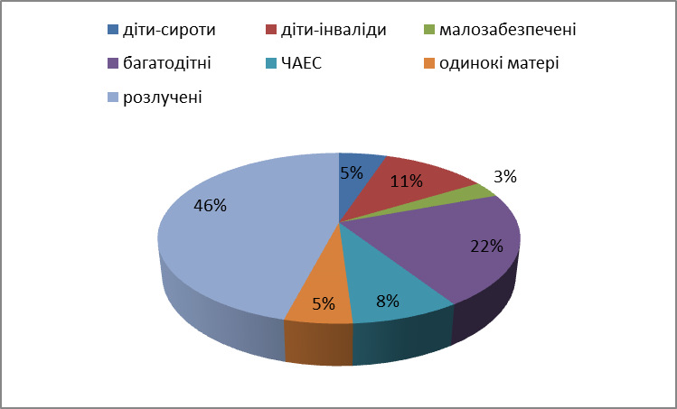

На виконання Закону України “Про охорону дитинства” було організовано заходи:
- акції милосердя «Готуємо дітей до школи» (вересень 2013) , «Готуємось до зими» (грудень 2013), під час яких було забезпечено дітей пільгових категорій канцтоварами та одягом;
- учні відвідували Новорічну ялинку у навчальному закладі та на базі БДТ.
Усі учні пільгового контингенту відвідували гуртки на базі НВК та позашкільних навчальних закладів міста, учні молодших класів — групу продовженого дня в умовах експерименту з впровадження авторської моделі «Школи повного дня», з кожним учнем проводив роботу практичний психолог за індивідуальним планом.
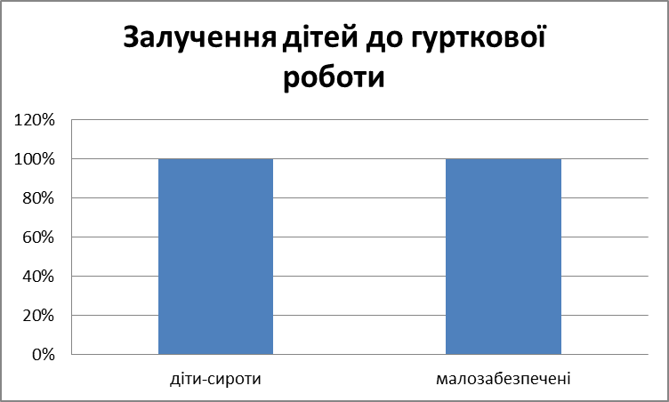

У НВК протягом 2013/2014 н. р. було організовано гаряче харчування для – 4 дітей-сиріт та 1- дитини з малозабезпеченої родини.

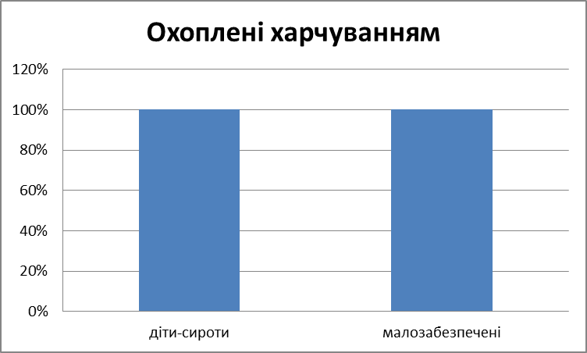
Крім того, діти-сироти та діти, позбавлені батьківського піклування до початку навчального року одержали матеріальну допомогу на придбання спортивного одягу, взуття та шкільної форми за потребою на загальну суму 1200грн.

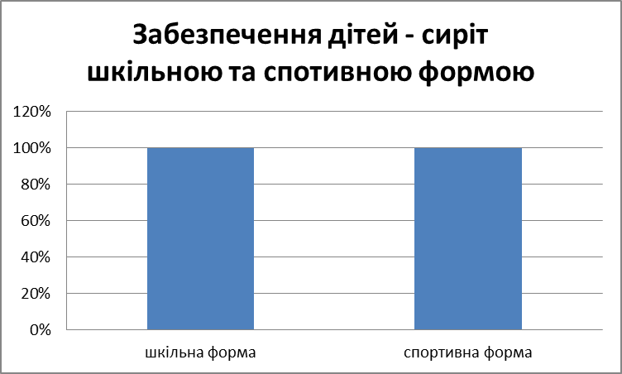

Адміністрацією та педагогічними працівниками НВК надавалася допомога всім дітям пільгових категорій у формі групових та індивідуальних консультацій з базових дисциплін, безкоштовного відвідування культурно-масових заходів.
Належна увага приділяється організації відпочинку дітей у літній період.
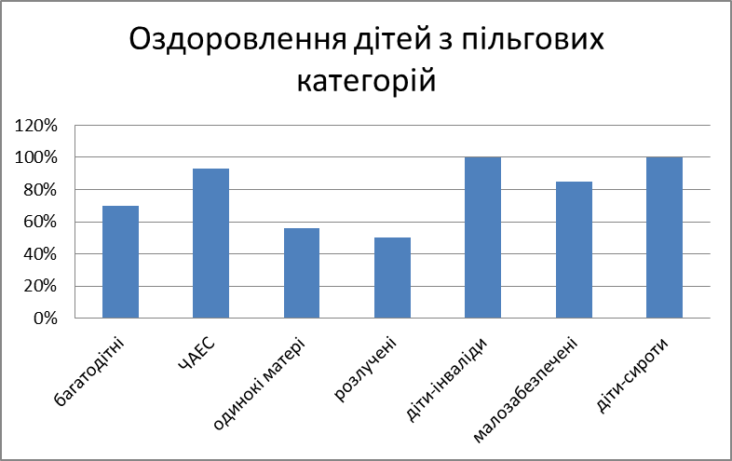

Профілактичне медичне обстеження

Керуючись спільним наказом КЗ «Славутський центр ПМСД», Славутської ЦРЛ та управління освіти виконавчого комітету Славутської міської ради від 08.01.14р. № 3А/3А/4/5/од «Про організацію та проведення медичних профілактичних оглядів учнів загальноосвітніх навчальних закладів м. Славута та Славутського району у 2014 році», з метою вивчення стану здоров’я дітей, що навчаються у НВК, розподілу учнів на групи здоров’я та групи для занять на уроках фізичної культури, своєчасного виявлення хворих та запобігання розповсюдженню захворювань в учнівському середовищі у лютому – червні 2014р. було проведено поглиблений медичний огляд учнів навчально-виховного комплексу, за результатами якого із загальної кількості дітей, які навчаються в закладі, здорових та без будь-яких патологічних показників - 161, що складає 46,8 %.
Найпоширенішими захворюваннями є:
- порушення зору - 54 учні (15,7%) ;
- захворювання ВСД - 22 учні (6,4%) ;
- плоскостопість - 19 учнів (5,5%);
- сколіоз - 10 учнів (2,9%).
10 учнів НВК (5-8 кл.) пройшли оздоровлення у дитячих санаторіях, з них у смт. Стара Ушиця Хмельницької обл. - 9 , м. Євпаторії - 1 та 3 учні (7,9кл.) у Камянець-Подільському навчально-виховному комплексі із центром реабілітації слабозорих дітей.

Попередній розподіл учнів НВК за групами здоров’я

Заплановано | К-ть учнів, що пройшли медичний огляд станом на 01.07.2014 |  | Групи здоров’я |  |  |  |  |  | Групи по фізкультурі
Заплановано |  |  | І | % | ІІ | % | ІІІ | % | Основна група | % | Підготовча група | % | Спеціальна група | %
К-сть | К-ть | %
344 | 326 | 95 | 168 | 52 | 106 | 32 | 52 | 16 | 124 | 38 | 134 | 41,2 | 68 | 20,8

Протягом навчального року учні НВК були належним чином забезпечені засобами першої невідкладної допомоги.
Травмувань, які спричинили довготривалу хворобу, не було.
У 2013-2014 н.р. зареєстровано 34 випадки дитячого травматизму, з них 31- побутового характеру, 3 - шкільного.
За наявності вакцини у Славутській амбулаторії сімейної медицини № 2 учням НВК були проведені всі планові щеплення. Проте станом на 01.06.2014 року в НВК нараховується 11 школярів, батьки яких з особистих міркувань відмовилися від проведення для своїх дітей профілактичних щеплень, про що у дільничих педіатрів наявні офіційні відмови.
Найбільша денна захворюваність учнів у зимовий період становила 56 учнів (16,3% від загальної кількості), найменша за навчальний рік - у вересні 2013 року (0,01% від загальної кількості).
17 учнів призовного віку (100%) вчасно пройшли медичну комісію при військовому комісаріаті та одержали приписне свідоцтво.

Охоплення учнів харчуванням

У 2013/2014н.р. вжито невідкладних заходів щодо створення належних умов для якісної організації харчування дітей. Організовано повноцінне, безпечне та якісне харчування дітей (замовлення та надходження до закладу безпечних і якісних продуктів харчування, додержання умов і термінів їх зберігання, технології виготовлення страв, правил особистої гігієни працівників харчоблоку, виконання норм харчування тощо). Не допускалося використання продуктів, що містять синтетичні барвники, ароматизатори, підсилювачі смаку, консерванти. Розроблено та затверджено режим та графік харчування дітей у шкільній їдальні.
Проводився чіткий облік учнів, які отримували безкоштовне гаряче харчування, а також гаряче харчування за кошти батьків. Гарячим харчуванням було охоплено всіх - 144 учні 1-4 класів (100%), вартість харчування яких становила у І семестрі - 3,50 грн., ІІ – 4,00 грн. за бюджетні кошти; дітей-сиріт - 2, дітей з малозабезпечених сімей -1, вартість харчування яких за бюджетні кошти у І семестрі була 4,00 грн., у ІІ - 4,50 грн. Харчування дітей не пільгового контингенту здійснювалося за кошти батьків за талонною (абонементною) системою по вартості 4,00 грн. (без першої страви) та 5,00 грн. (з першою стравою) у І семестрі, відповідно 4,50 грн. та 5,50грн. у ІІ семестрі.
У групах продовженого дня щоденно за кошти батьків харчувалося в середньому 75 учнів (60%). Із числа учнів 5-11 класів, які не були задіяні у навчально-виховному процесі в режимі «Школи повного дня», послугами шкільної їдальні користувалися ще 32 учні, всього ж за кошти батьків харчувалося 105 чол., що становить 53 %. Таким чином, гарячим харчуванням у НВК було охоплено понад 250 учнів, що складає 73 % від загальної кількості дітей навчального закладу.
Харчування учнів одноразове, для груп продовженого дня - двохразове.
Протягом 2013/2014н.р. послугами шкільного буфету користувалося 250-260 учнів в день (76 % від загальної кількості).
У навчальному закладі відпрацьовано режим харчування дітей, чергування педагогічних працівників в обідній залі. Харчування здійснювалося за погодженим графіком та затвердженими списками.
Питання організації харчування розглядалися на нарадах при директорові (у вересні 2013р., лютому та квітні 2014р.), класних батьківських зборах (вересень 2013 р. та січень 2014р.), засіданні загальношкільного батьківського комітету (протокол №1 від 26.09.2013р.).
Шкільна медсестра Повстюк Н.С. забезпечувала систематичний аналіз стану сирої та готової продукції, вчасно заповнюючи бракеражні журнали; здійснювала належний контроль за дотриманням санітарно-гігієнічних норм у їдальні та харчоблоці; впроваджувала протиепідемічні заходи щодо попередження спалахів гострих кишкових інфекцій і харчових отруєнь; не менше двох разів на тиждень забезпечувала вітамінізацію гарячих обідів, що відображено в журналі «Вітамінізація страв»; сприяла дотриманню норм харчування дітей та забезпеченню його якості.
Відповідно до затверджених норм харчування у 2013-2014 н.р. діти щодня отримували м’ясні, рибні, овочеві страви, масло тваринне, соки, свіжі фрукти.
Проте матеріально-технічна база харчоблоку потребує часткового оновлення, а саме заміни електричної плити, придбання жарової шафи, оновлення витяжки.

Комп'ютеризація та інформатизація
навчального та управлінського процесів

Упровадження сучасних інформаційно-комунікаційних технологій визначено Національною доктриною розвитку освіти, пріоритетним напрямком якої є інформатизація системи управління. Робота в НВК відповідно до Програми комп'ютеризації проводиться за такими напрямками:
- стан комп'ютеризації управлінської діяльності та в навчально-виховному процесі;
- наявність ліцензійного базового програмного забезпечення;
- стан використання навчального, управлінського програмного забезпечення;
- використання Інтернет-технологій у навчально-виховному процесі та управлінській діяльності.
На початок 2013року в НВК використовується 25 комп'ютерів, у тому числі 4 ноутбуки.
З них використовуються :
2 ноутбуки та 2 ПК – для управлінської діяльності (директором та його заступниками);
2ПК – секратерем –друкаркою для ведення ділової документації;
1 ноутбук, 1ПК – бібліотекарем;
1 ПК – бухгалтерем;
1 НКК (1+7) для кабінету інформатики - у навчально-виховному процесі;
1 ноутбук, 7 ПК – у мультимедійному центрі для використання в навчально-виховному процесі.
Всі комп’ютери, окрім мультимедійного центру, підключені до мережі Інтернет.
Комп'ютери забезпечені операційною системою Windows та 27 комплектами комп’ютерних програмних засобів навчання (з них – 22 природничо-математичного циклу, 5 – суспільно-гуманітарного циклу).
Протягом 2013/2014н.р. продовжено діяльність працівників НВК щодо підвищення рівня оволодіння навичками роботи з комп'ютером. Таким чином, на кінець навчального року кількість вчителів, які володіють навичками роботи з комп'ютером на рівні активних користувачів складає 100%. Варто зазначити, що 14 вчителів успішно пройшли курси Intel; 12 – «Партнерство у навчанні» та 9 - «Курс Microsoft із цифрових технологій».

Рівень володіння навичками роботи з комп'ютером
педагогічних працівників
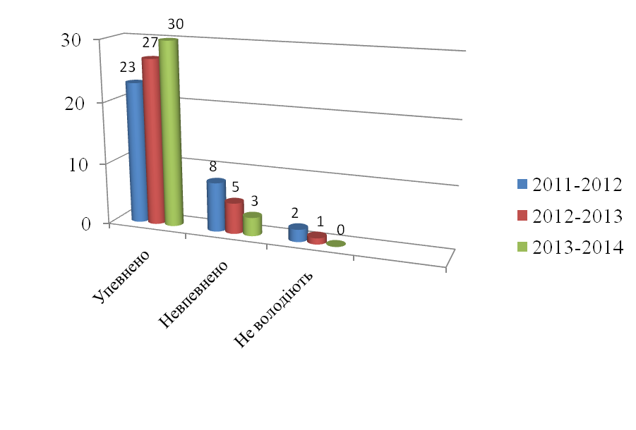

Можливість виходу до всесвітньої мережі в Інтернет використовується ефективно: НВК має власний сайт та електронну пошту. Через електронну пошту Інтернет-можливості дозволили НВК мати зв’язок з іншими школами, вищими навчальними закладами, освітянськими організаціями. Доступними стали матеріали Всеукраїнських конференцій, документи Міністерства освіти і науки, Академії педагогічних наук, нові цікаві освітянські проекти.

Стан охорони праці та безпеки життєдіяльності

На виконання законів України «Про охорону праці», «Про пожежну безпеку», «Про дорожній рух», «Про санітарно-епідемічне благополуччя населення», Положення про організацію роботи з охорони праці учасників навчально-виховного процесу в установах і навчальних закладах, затвердже-ного наказом Міністерства освіти і науки України від 01.08.2001р. № 563 із змінами та доповненнями, адміністрацією НВК «Загальноосвітня школа І-ІІІ ступенів, гімназія» № 5 у 2013-2014 н. р. проведена значна робота з питань охорони праці, безпеки життєдіяльності учасників навчально-виховного процесу.
Стан роботи з охорони праці, техніки безпеки під час навчально-виховного процесу в НВК знаходиться під контролем адміністрації, учителів та сестри медичної шкільної.
З метою попередження всіх видів травматизму в НВК було розроблено заходи з питань профілактики травматизму виробничого та побутового характеру на 2013-2014 н. р..
Перед початком нового навчального року проведено обстеження усіх приміщень, навчальних кабінетів та спортивного інвентарю. Виявлені на час перевірки недоліки було усунено.
З працівниками НВК своєчасно та в повному обсязі проведено:
- інструктажі з питань охорони праці, безпеки життєдіяльності;
- навчання та перевірку знань з питань охорони праці, безпеки життєдіяльності, пожежної безпеки.
Усі працівники НВК своєчасно пройшли медичний огляд.
З метою профілактики дитячого травматизму протягом року в проведено:
- інструктажі перед початком навчального року, канікул, перед виїздом дітей на спортивно-масові заходи, екскурсії, олімпіади, конкурси тощо;
- роз’яснювальну роботу щодо профілактики травматизму на перервах, у позаурочний час;
- роботу щодо вивчення правил дорожнього руху, пожежної безпеки тощо.
З метою попередження випадків травматизму під час перерв організовано чергування вчителів в учбовому приміщенні та на шкільному подвір'ї НВК.
Питання охорони праці та попередження дитячого травматизму неодноразово обговорювалися на нарадах при директорові, батьківського комітету (протокол № 2 від 19.12.2013 р.).
Двічі на рік проводились тренувальні евакуації учнів і працівників НВК, розроблені плани евакуації всіх учасників навчально-виховного процесу на випадок надзвичайних ситуацій.
Значна робота проводиться сестрою медичною шкільною з профілактики захворювань, епідемій, шкідливих звичок, особистої гігієни.
Відповідно до річного плану НВК у квітні 2014 р. проходив День ЦЗ, на якому класними керівниками та учнями 10-11 класів проводилися тренувальні заняття в усіх учнівських колективах.
У НВК в наявності необхідні журнали з реєстрації всіх видів інструктажів з питань охорони праці. Кожна класна кімната, кабінет, майстерня, спортивна зала мають необхідний перелік документації з питань безпеки життєдіяльності. Розроблено та затверджено посадові інструкції, інструкції з охорони праці, правила внутрішнього трудового розпорядку, видано відповідні накази, налагоджено інструктування учнів у кабінетах фізики, хімії, на уроках фізкультури, інформатики, біології, ГПД, ведеться робота щодо попередження дитячого дорожньо-транспортного травматизму, проведено перевірку опору ізоляції та захисного заземлення. Навчальний заклад забезпечений первинними засобами пожежогасіння, в тому числі вогнегасниками, шість з яких закуплено в 2013 році.
Учнівські меблі промаркеровано. Учні розсаджені відповідно до листків здоров'я.
Налагоджено навчання педагогів з ОП та учнів з основ здоров' я.
Систематичне проведення профілактичних заходів у 2013-2014 н. р. сприяло відсутності виробничого травматизму серед працівників НВК та смертельних випадків травмування дітей у побуті.
У цілому у 2013 -2014 н. р. учнями НВК отримано 33 травми, з них 30 побутових та 3 шкільні.
Найбільша кількість травм мала місце у жовтні 2013 року - 7 та травні 2014 року – 8.
Аналіз шкільних травм показує, що основну частину травм учні продовжують отримувати в результаті неправильного прийому м’яча або падіння під час рухливих ігор на уроках фізкультури, на перервах та в позаурочний час.
Вивчаючи стан травматизму серед учнів, слід зазначити, що в навчальному закладі здійснюється належна робота щодо попередження нещасних випадків, створення безпечних умов навчання. Проводяться додаткові бесіди за фактами нещасних випадків з учнями. Випадки травмування доводяться до відома батьків на класних батьківських та загальношкільних зборах.
В НВК працює комісія щодо розслідування нещасних випадків, вчасно з'ясовуються обставини і причини, розробляються заходи щодо усунення причин нещасного випадку, відповідно до цього складаються акти та проводяться профілактичні заходи. Причинами травмувань побутового характеру є необережність та нехтування учнями правил техніки безпеки у побуті.

Фінансово-господарська діяльність

У 2013/2014н.р. на ремонт приміщень та поповнення матеріально-технічної бази НВК виділено 9549грн.бюджетних коштів.
З метою покращення умов функціонування закладу протягом 2013/2014н.р. проводилася цілеспрямована робота щодо залучення позабюджетних коштів.
Навчальний заклад приймав благодійну допомогу батьків учнів НВК у вигляді матеріальних цінностей, будівельних матеріалів, а також виконання батьками ремонтних робіт:
- придбано нові меблі (меблеві стінки у 1 та 3-А класи , дитячий стіл та стільці у 1клас, шафу-купе в учительську), кухонний посуд у шкільну їдальню, набір реактивів для проведення практичних робіт з хімії та господарські товари для проведення поточного ремонту приміщень НВК;
- встановлено дверні блоки у навчльних кабінетах НВК у кількості 5 шт.;
- подаровано шаховий стіл з набором шахових фігур та пилесмок.
Від Славутського заводу «Будфарфор» надійшло у подарунок сантехнічне обладнання, від благодійного фонду «Зміцнення громад» - бендер та ламінатор.
У червні 2014 року працівникам закладу – членам громадського формування з охорони громадського порядку «Славутський курінь» в межах фонду заробітної плати виплачено грошову винагороду на загальну суму 1500грн.
У НВК забезпечено нормальні умови функціонування всіх систем життєзабезпечення навчально-виховного процесу та роботи закладу.
Своєчасно оформлено передплату на методичну літературу, фахові видання та періодичну пресу (збірники, газети та журнали).
Бюджетні кошти, виділені на НВК, використовувалися в межах запланованих на заклад асигнувань.
Протягом 2013/2014н.р. в НВК відсутня заборгованість по виплаті заробітної плати. Здійснена своєчасна виплата відпускних, матеріальної допомоги на оздоровлення. Технічні працівники отримують доплату за шкідливі умови праці.

Контрольно-аналітична діяльність

У 2013/2014н.р. адміністрацією НВК проведено перевірки:
1) ведення шкільної ділової документації;
2) стану викладання предметів: української мови, захисту Вітчизни, хімії, предметів художньо-естетичного циклу;
3) стану організації навчально-виховного процесу у другій половині дня у форматі «Школи повного дня» (у т.ч. зайнятості учнів в позаурочний час, роботі спецкурсів, факультативів, гуртків за інтересами, спортивних секцій, клубах, індивідуальних та групових консультацій);
4) стану національного та громадянського виховання;
5) санітарно-гігієнічних умов навчання та виховання учнів НВК;
- організації роботи з учнями, схильними до правопорушень
- дотримання правил ТБ та протипожежної безпеки в НВК;
- виконання єдиних вимог щодо письмових робіт та перевірки зошитів з української мови і літератури, світової літератури, математики, іноземної мови, фізики, хімії, біології;
- стану профорієнтаційної роботи в НВК;
- стану організації харчування;
- ведення поурочних планів вчителів;
- організації навчально-виховного процесу у 1 та 2 класах;
- стану індивідуального навчання;
- стану відвідування (пропусків) учнями навчальних занять;
- стану організації та повторення навчального матеріалу під час уроків і в позаурочний час й підготовки випускників до ДПА та ЗНО;
- стану організації самоосвітньої роботи педагогічних працівників НВК;
- стану виконання Закону України «Про пожежну безпеку»;
- стану проходження курсової підготовки вчителями НВК;
- якості знань учнів початкових класів з української мови, читання та математики, гімназійних класів – з української мови та математики, профільних класів – з географії та економіки;
- адаптації учнів 1 та 5 класу до умов навчання в НВК.
Здійснювався персональний контроль за роботою вчителів, які атестуються, та інших категорій педпрацівників.
Щомісяця контролювалося ведення класних журналів та журналів факультативів, гуртків, відвідування учнями навчальних занять, стан харчування в НВК. Перевірялися питання виконання навчальних програм, ведення щоденників, зошитів, особових справ, техніки читання.
За підсумками перевірок підготовлені довідки, аналітичні записки, накази, розпорядження, які заслухані на засіданнях педагогічної ради, шкільних методичних об’єднань, нарадах при директорі.

